**Tuần 24 : ĐẠI SỐ**



*XÁC SUẤT THỰC NGHIỆM CỦA MỘT BIẾN CỐ TRONG MỘT SỐ TRÒ CHƠI ĐƠN GIẢN.*

*Thống Kê & Xác suất*

**A. KIẾN THỨC TRỌNG TÂM.**

**1. Xác suất thực nghiệm của một biến cố trong trò chơi tung đồng xu.**

**a/ Khái niệm**

* Xác suất thực nghiệm của biến cố “Mặt xuất hiện của đồng xu là mặt N” khi tung đồng xu nhiều lần bằng
$$\frac{Số lần xuất hiện mặt N}{Tổng số lần tung đồng xu}$$

* Xác suất thực nghiệm của biến cố “Mặt xuất hiện của đồng xu là mặt S” khi tung đồng xu nhiều lần bằng

$$\frac{Số lần xuất hiện mặt S}{Tổng số lần tung đồng xu}$$

**b. Mối liên hệ giữa xác suất thực nghiệm của một biến cố với xác suất của biến cố đó khi số lần thực nghiệm rất lớn.**

* Trong trò chơi tung đồng xu , khi số lần tung ngày càng lớn thì xác suất thực nghiệm của biến cố “Mặt xuất hiện của đồng xu là mặt N” (hoặc biến cố “Mặt xuất hiện của đồng xu là mặt S” ngày càng gần với xác suất của biến cố đó.

**2. Xác suất thực nghiệm của một biến cố trong trò chơi gieo xúc xắc.**

**a/ Khái niệm**

* Xác suất thực nghiệm của biến cố “Mặt xuất hiện của xúc xắc là mặt k chấm”

(  ) khi gieo xúc xắc nhiều lần bằng

$$\frac{Số lần xuất hiện mặt k chấm}{Tổng số lần gieo xúc xắc}$$

**b. Mối liên hệ giữa xác suất thực nghiệm của một biến cố với xác suất của biến cố đó khi số lần thực nghiệm rất lớn.**

* Trong trò chơi gieo xúc xắc, khi số lần gieo xúc xắc ngày càng lớn thì xác suất thực nghiệm của một biến cố ngày càng gần với xác suất của biến cố đó.

**3. Xác suất thực nghiệm của một biến cố trong trò chơi chọn ngẫu nhiên một đối tượng từ một nhóm đối tượng.**

**a/ Khái niệm**

* Xác suất thực nghiệm của biến cố “Đối tượng A được chọn ra” khi chọn đối tượng nhiều lần bằng

$$\frac{Số lần đối tượng A được chọn ra}{Tổng số lần chọn đối tượng}$$

**b. Mối liên hệ giữa xác suất thực nghiệm của một biến cố với xác suất của biến cố đó khi số lần thực nghiệm rất lớn.**

* Khi số lần lấy ra ngẫu nhiên một đối tượng ngày càng lớn thì xác suất thực nghiệm của biến cố “ Đối tượng lấy ra là đối tượng A” ngày càng gần với xác suất của biến cố đó.

**B. CÁC DẠNG BÀI TẬP VÀ PHƯƠNG PHÁP GIẢI.**

|  |
| --- |
| Dạng 1: Xác suất thực nghiệm của biến cố trong trò chơi tung đồng xu. |

**Ví dụ 1.**

Tính xác suất thực nghiệm của biến cố *“ Mặt xuất hiện của đồng xu là mặt N”* trong mỗi trường hợp sau :

a/ Tung một đồng xu 20 lần liên tiếp , có 8 lần xuất hiện mặt N.

b/ Tung một đồng xu 15 lần liên tiếp , có 9 lần xuất hiện mặt S.

*Lời giải:*

**Ví dụ 2.**

Băng và Linh cùng chơi trò tung đồng xu, kí hiệu S mặt sấp, N là mặt ngửa; mỗi bạn tung 10 lần và thu được két quả cho trong bảng sau :

|  |  |  |  |  |  |  |  |  |  |  |
| --- | --- | --- | --- | --- | --- | --- | --- | --- | --- | --- |
| Lần thứ | 1 | 2 | 3 | 4 | 5 | 6 | 7 | 8 | 9 | 10 |
| Băng | S | N | S | S | N | S | N | S | N | N |
| Linh | N | S | S | N | N | S | S | S | N | N |

a/ Tính xác suất thực nghiệm của biến cố *“Tuyết tung đồng xu được mặt ngửa”.*

b/ Tính xác suất thực nghiệm của biến cố *“Linh tung đồng xu được mặt sấp”.*

|  |
| --- |
| Dạng 2: Xác suất thực nghiệm của biến cố trong trò chơi gieo xúc xắc. |

**Ví dụ 3.**

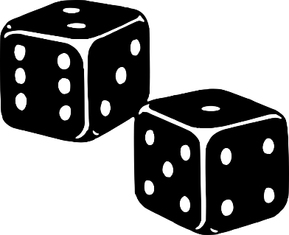a/ Gieo một con xúc xắc 40 lần liên tiếp, có 18 lần xuất hiện mặt 6 chấm. Tính xác suất thực nghiệm của biến cố “Mặt xuất hiện của xúc xắc là mặt 6 chấm”

b/ Gieo một con xúc xắc 20 lần liên tiếp, có 8 lần xuất hiện mặt 1 chấm. Tính xác suất thực nghiệm của biến cố “Mặt xuất hiện của xúc xắc là mặt 1 chấm”

**Ví dụ 4.**

Nêu mối liên hệ giữa xác suất thực nghiệm của biến cố *“Mặt xuất hiện của xúc xắc có số chấm là số lẻ”* khi số lần gieo xúc xắc ngày càng lớn với xác suất của biến cố đó.

|  |
| --- |
| Dạng 3: Xác suất thực nghiệm của biến cố trong trò chơi chọn ngẫu nhiên một đối tượng từ một nhóm đối tượng. |

**Ví dụ 5.**

Một hộp có 10 chiếc thẻ cùng loại, mỗi thẻ được ghi một trong các số nguyên dương không vượt quá 10, hai thẻ khác nhau thì ghi hai số khác nhau. Lấy ngẫu nhiên một chiếc thẻ từ trong hộp, ghi lại số của thẻ lấy ra và bỏ lại thẻ đó vào hộp. Sau 20 lần lấy thẻ liên tiếp , thẻ ghi số 3 được lấy ra 4 lần.

a/ Tính xác suất thực nghiệm của biến cố “*Thẻ lấy ra ghi số 3*” trong trò chơi trên.

b/ Nêu mối liên hệ giữa xác suất thực nghiệm của biến cố “*Thẻ rút ra ghi số chia hết cho 2*” với xác suất của biến cố đó khi số lần rút thẻ ngày càng lớn.

**Ví dụ 6.**

Một hộp có *1 quả bóng vàng, 1 quả bóng hồng và 1 quả bóng đỏ;* các quả bóng có kích thước và khối lượng như nhau . Mỗi lần lấy ngẫu nhiên 1 quả bóng trong hộp, ghi lại màu của quả bóng lấy ra và bỏ lại quả bóng đó vào hộp.

Trong *45* lần lấy bóng liên tiếp, quả bóng vàng xuất hiện *7* lần; quả bóng hồng xuất hiện *10* lần.

a/ Tính xác suất thực nghiệm của biến cố “*Quả bóng lấy ra là quả bóng màu vàng*”.

b/ Tính xác suất thực nghiệm của biến cố “*Quả bóng lấy ra là quả bóng màu hồng*”.

c/ Tính xác suất thực nghiệm của biến cố “*Quả bóng lấy ra là quả bóng màu đỏ*”.

**Ví dụ 7.**

Bạn Liên có 5 thẻ ghi riêng từng loại từ trong Tiếng Anh đã học : *danh từ (D), động từ (Đ), tính từ (T), trạng từ (Tr), giới từ (G)* và xác định xem thẻ đó có từ thuộc loại nào. Liên lấy ngẫu nhiên 1 thẻ trong số 5 thẻ đó và thực hiện thí nghiệm này 12 lần *(trả lại thẻ sau mỗi lần lấy)* và thu được kết quả như sau :

|  |  |  |  |  |  |  |  |  |  |  |  |  |
| --- | --- | --- | --- | --- | --- | --- | --- | --- | --- | --- | --- | --- |
| Lần thứ | 1 | 2 | 3 | 4 | 5 | 6 | 7 | 8 | 9 | 10 | 11 | 12 |
| Thẻ | D | D | G | Tr | T | Tr | Tr | Đ | G | Tr | G | Đ |

a/ Tính xác suất thực nghiệm của biến cố *“thẻ được lấy ra là trạng từ”.*

b/ Tính xác suất thực nghiệm của biến cố *“thẻ được lấy ra là danh từ”.*

c/ Tính xác suất thực nghiệm của biến cố *“thẻ được lấy ra là tính từ”.*

**C. BÀI TẬP - VẬN DỤNG.**

**Bài 1:**

Tính xác suất thực nghiệm của biến cố *“ Mặt xuất hiện của đồng xu là mặt N”* trong mỗi trường hợp sau :

a/ Tung một đồng xu 12 lần liên tiếp , có 8 lần xuất hiện mặt N.

b/ Tung một đồng xu 15 lần liên tiếp , có 10 lần xuất hiện mặt S.

c/ Tung một đồng xu 30 lần liên tiếp , có 15 lần xuất hiện mặt N.

d/ Tung một đồng xu 40 lần liên tiếp , có 25 lần xuất hiện mặt S.

**Bài 2:**

Tính xác suất thực nghiệm của biến cố *“ Mặt xuất hiện của đồng xu là mặt S”* trong mỗi trường hợp sau :

a/ Tung một đồng xu 18 lần liên tiếp , có 8 lần xuất hiện mặt S.

b/ Tung một đồng xu 14 lần liên tiếp , có 7 lần xuất hiện mặt N.

c/ Tung một đồng xu 28 lần liên tiếp , có 12 lần xuất hiện mặt S.

d/ Tung một đồng xu 100 lần liên tiếp , có 55 lần xuất hiện mặt N.

**Bài 3:**

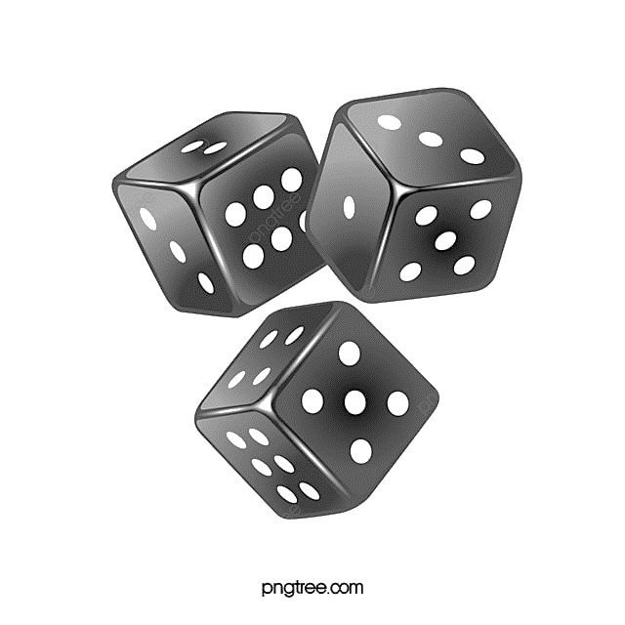a/ Gieo một con xúc xắc 20 lần liên tiếp, có 10 lần xuất hiện mặt 2 chấm. Tính xác suất thực nghiệm của biến cố “Mặt xuất hiện của xúc xắc là mặt 2 chấm”

b/ Gieo một con xúc xắc 30 lần liên tiếp, có 5 lần xuất hiện mặt 4 chấm. Tính xác suất thực nghiệm của biến cố “Mặt xuất hiện của xúc xắc là mặt 4 chấm”

c/ Gieo một con xúc xắc 50 lần liên tiếp, có 14 lần xuất hiện mặt 5 chấm. Tính xác suất thực nghiệm của biến cố “Mặt xuất hiện của xúc xắc là mặt 5 chấm”

d/ Gieo một con xúc xắc 35 lần liên tiếp, có 7 lần xuất hiện mặt 6 chấm. Tính xác suất thực nghiệm của biến cố “Mặt xuất hiện của xúc xắc là mặt 6 chấm”

c/ Gieo một con xúc xắc 20 lần liên tiếp, có 8 lần xuất hiện mặt 1 chấm. Tính xác suất thực nghiệm của biến cố “Mặt xuất hiện của xúc xắc là mặt 1 chấm”

d/ Gieo một con xúc xắc 10 lần liên tiếp, có 3 lần xuất hiện mặt 4 chấm. Tính xác suất thực nghiệm của biến cố “Mặt xuất hiện của xúc xắc là mặt 4 chấm”

c/ Gieo một con xúc xắc 9 lần liên tiếp, có 3 lần xuất hiện mặt 3 chấm. Tính xác suất thực nghiệm của biến cố “Mặt xuất hiện của xúc xắc là mặt 3 chấm”

d/ Gieo một con xúc xắc 50 lần liên tiếp, có 10 lần xuất hiện mặt 1 chấm. Tính xác suất thực nghiệm của biến cố “Mặt xuất hiện của xúc xắc là mặt 1 chấm”

**Bài 5:**

Nêu mối liên hệ giữa xác suất thực nghiệm của biến cố *“Mặt xuất hiện của xúc xắc có số chấm là số nguyên tố”* khi số lần gieo xúc xắc ngày càng lớn với xác suất của biến cố đó.

**Bài 6:**

Một hộp có 10 chiếc thẻ cùng loại, mỗi thẻ được ghi một trong các số nguyên dương không vượt quá 10, hai thẻ khác nhau thì ghi hai số khác nhau. Lấy ngẫu nhiên một chiếc thẻ từ trong hộp, ghi lại số của thẻ lấy ra và bỏ lại thẻ đó vào hộp. Sau 25 lần lấy thẻ liên tiếp , thẻ ghi số 5 được lấy ra 5 lần.

a/ Tính xác suất thực nghiệm của biến cố “*Thẻ lấy ra ghi số 5*” trong trò chơi trên.

b/ Nêu mối liên hệ giữa xác suất thực nghiệm của biến cố “*Thẻ rút ra ghi số chia hết cho 3*” với xác suất của biến cố đó khi số lần rút thẻ ngày càng lớn.

**Bài 7:**

Một hộp có 10 chiếc thẻ cùng loại, mỗi thẻ được ghi một trong các số nguyên dương không vượt quá 10, hai thẻ khác nhau thì ghi hai số khác nhau. Lấy ngẫu nhiên một chiếc thẻ từ trong hộp, ghi lại số của thẻ lấy ra và bỏ lại thẻ đó vào hộp. Sau 48 lần lấy thẻ liên tiếp , thẻ ghi số 1 được lấy ra 12 lần.

a/ Tính xác suất thực nghiệm của biến cố “*Thẻ lấy ra ghi số 1*” trong trò chơi trên.

b/ Nêu mối liên hệ giữa xác suất thực nghiệm của biến cố “*Thẻ rút ra ghi số là hợp số*” với xác suất của biến cố đó khi số lần rút thẻ ngày càng lớn.

**Bài 8:**

Một hộp có *1 quả bóng cam, 1 quả bóng xanh và 1 quả bóng tím;* các quả bóng có kích thước và khối lượng như nhau . Mỗi lần lấy ngẫu nhiên 1 quả bóng trong hộp, ghi lại màu của quả bóng lấy ra và bỏ lại quả bóng đó vào hộp.

Trong *40* lần lấy bóng liên tiếp, quả bóng cam xuất hiện 8 lần; quả bóng xanh xuất hiện *10* lần.

a/ Tính xác suất thực nghiệm của biến cố “*Quả bóng lấy ra là quả bóng màu cam*”.

b/ Tính xác suất thực nghiệm của biến cố “*Quả bóng lấy ra là quả bóng màu xanh*”.

c/ Tính xác suất thực nghiệm của biến cố “*Quả bóng lấy ra là quả bóng màu tím*”.

**Bài 9:**

Một hộp có *1 quả bóng vàng, 1 quả bóng đỏ* các quả bóng có kích thước và khối lượng như nhau . Mỗi lần lấy ngẫu nhiên 1 quả bóng trong hộp, ghi lại màu của quả bóng lấy ra và bỏ lại quả bóng đó vào hộp.

Trong *15* lần lấy bóng liên tiếp, quả bóng đỏ xuất hiện *5* lần.

a/ Tính xác suất thực nghiệm của biến cố “*Quả bóng lấy ra là quả bóng màu đỏ*”.

b/ Tính xác suất thực nghiệm của biến cố “*Quả bóng lấy ra là quả bóng màu vàng*”.

**Bài 10:**

Một hộp chứa bốn chiếc kẹp nơ tóc có kích thước và mẫu mã giống nhau, trong đó có 1 chiếc màu xanh, 1 chiếc màu hồng, 1 chiếc màu vàng, 1 chiếc màu nâu. Mỗi lần bạn Lan lấy ngẫu nhiên một chiếc nơ trong hộp, ghi lại màu của chiếc nơ được lấy ra và bỏ lại chiếc nơ đó vào hộp. Trong 10 lần lấy liên tiếp, có 3 lần xuất hiện màu xanh, 2 lần xuất hiện màu vàng, 4 lần xuất hiện màu hồng.

Tính xác suất thực nghiệm của mỗi biến cố sau :

a) “Chiếc kẹp lấy ra là màu xanh”.

b) “Chiếc kẹp lấy ra là màu hồng”.

c) “Chiếc kẹp lấy ra là màu vàng”.

d) “Chiếc kẹp lấy ra là màu nâu”.

**Bài 11:**

Trong hộp có một bút màu xanh và một bút màu đỏ, lấy ngẫu nhiên 1 bút từ hộp, xem màu rồi trả lại. Lặp lại hoạt động trên 50 lần, ta được kết quả theo bảng sau:

|  |  |  |
| --- | --- | --- |
| **Loại bút** | Bút màu xanh | Bút màu đỏ |
| **Số lần** | *42* | *8* |

a/ Tính xác suất của thực nghiệm của biến cố *“ Bút lấy ra là bút màu xanh”.*

b/ Tính xác suất của thực nghiệm của biến cố *“ Bút lấy ra là bút màu đỏ”.*

**Bài 12:**

Gieo con xúc xắc có 6 mặt 100 lần, kết quả thu được ghi ở bảng sau

|  |  |  |  |  |  |  |
| --- | --- | --- | --- | --- | --- | --- |
| **Mặt** | 1 chấm | 2 chấm | 3 chấm | 4 chấm | 5 chấm | 6 chấm |
| **Số lần xuất hiện** | 17 | 18 | 15 | 14 | 16 | 20 |

a) Tính xác suất của thực nghiệm của biến cố *“ Mặt xuất hiện là mặt 6 chấm”.*

b) Tính xác suất của thực nghiệm của biến cố *“ Mặt xuất hiện có số chấm là số chẵn”.*

c) Tính xác suất của thực nghiệm của biến cố *“ Mặt xuất hiện có số chấm là số lẻ”.*

**Bài 13:**

Một hộp có 10 chiếc thẻ cùng loại, mỗi thẻ được ghi một trong các số 1; 2; 3; 4; …..; 10; hai thẻ khác nhau thì ghi hai số khác nhau. Rút ngẫu nhiên một chiếc thẻ từ trong hộp, ghi lại số của thẻ rút được và bỏ lại thẻ đó vào hộp. Sau 30 lần rút thẻ liên tiếp , có 4 làn xuất hiện thẻ ghi số 10, có 5 lần xuất hiện thẻ ghi số 4, có 2 lần xuất hiện thẻ ghi số 1, có 6 lần xuất hiện thẻ ghi số 5, có 3 lần xuất hiện thẻ ghi số 7.

Tính xác suất thực nghiệm của mỗi biến cố sau :

a) “Chiếc thẻ lấy ra ghi số 1”.

b) “Chiếc thẻ lấy ra ghi số 8”.

c) “Chiếc thẻ lấy ra ghi số 4”.

d) “Chiếc thẻ lấy ra ghi số 10”.

e) “Chiếc thẻ lấy ra ghi số 5”.

f) “Chiếc thẻ lấy ra ghi số 7”.

**Bài 14:**

Một hộp có 20 chiếc thẻ cùng loại, mỗi thẻ được ghi một trong các số nguyên dương không vượt quá 20, hai thẻ khác nhau thì ghi hai số khác nhau. Lấy ngẫu nhiên một chiếc thẻ từ trong hộp, ghi lại số của thẻ lấy ra và bỏ lại thẻ đó vào hộp. Sau 25 lần lấy thẻ liên tiếp , thẻ ghi số 3 được lấy ra 5 lần, thẻ ghi số 1 được lấy ra 10 lần.

a/ Tính xác suất thực nghiệm của biến cố “*Thẻ lấy ra ghi số 3*” trong trò chơi trên.

b/ Tính xác suất thực nghiệm của biến cố “*Thẻ lấy ra ghi số 1*” trong trò chơi trên.

c/ Nêu mối liên hệ giữa xác suất thực nghiệm của biến cố “*Thẻ rút ra ghi số là số chia hết cho 3*” với xác suất của biến cố đó khi số lần rút thẻ ngày càng lớn.

**Bài 15:**

a/ Nêu mối liên hệ giữa xác suất thực nghiệm của biến cố *“Mặt xuất hiện của xúc xắc có số chấm là số chia hết 5 dư 1”* khi số lần gieo xúc xắc ngày càng lớn với xác suất của biến cố đó.

b/ Nêu mối liên hệ giữa xác suất thực nghiệm của biến cố *“Mặt xuất hiện của xúc xắc có số chấm là hợp số”* khi số lần gieo xúc xắc ngày càng lớn với xác suất của biến cố đó.

**Bài 16:**

Thành phố Manaus giữa rừng Amazon là một trong những nơi có lượng mưa trung bình hằng năm lớn nhất thế giới và thường có mưa nhiều nhất vào tháng 3 và tháng 4. Tại đó, trong 10 ngày cuối tháng 3 có 7 ngày mưa. Tính xác suất thực nghiệm của biến cố *“Số ngày không mưa trong 10 ngày cuối tháng 3”.*

**TUẦN 24 : HÌNH HỌC**

**ĐƯỜNG TRUNG BÌNH CỦA TAM GIÁC**

*Hình học phẳng*

**A. KIẾN THỨC TRỌNG TÂM**

**1. Định nghĩa**

* Đường trung bình của tam giác là đoạn thẳng nối trung điểm hai cạnh của tam giác.

.

* Mỗi tam giác có ba đường trung bình.

**2. Tính chất**

* Đường trung bình của tam giác thì song song với cạnh thứ ba và bằng một nửa cạnh ấy.

Theo hình bên,

 là đường trung bình của 

**3. Định lý đường trung bình của tam giác**

* Trong một tam giác, nếu một đường thẳng đi qua trung điểm của một cạnh và song song với cạnh thứ hai thì đi qua trung điểm của cạnh thứ ba của tam giác đó.

.

**B. CÁC DẠNG BÀI TẬP VÀ PHƯƠNG PHÁP GIẢI**

|  |
| --- |
| Dạng 1: Tính độ dài đoạn thẳng |
| * Dựa vào tính chất đường trung bình của tam giác để tính độ dài đoạn thẳng. |

**Ví dụ 1.** Tìm độ dài  trong các hình sau

 

a) b)

*Lời giải*

|  |  |
| --- | --- |
| a) Xét tam giác ABC, ta có   * M là trung điểm của AB; * N là trung điểm của AC.   là đường trung bình của .  . | b) Xét tam giác ABC, ta có   * M là trung điểm của AB; * N là trung điểm của AC.   là đường trung bình của .  . |

**Ví dụ 2.** Cho tam giác  vuông tại , , . Qua trung điểm  của , vẽ một đường thẳng song song với  cắt  tại . Tính độ dài .

*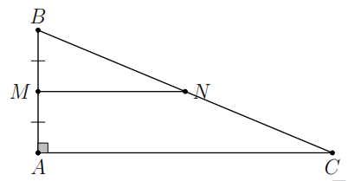Lời giải*

Xét  có  và  nên . Do đó,  là đường trung bình. Suy ra .

Vì  vuông tại  nên

 .

Vậy .

|  |
| --- |
| Dạng 2: Chứng minh hai đoạn thẳng bằng nhau; hai đường thẳng song song. |
| * Sử dụng tính chất đường trung bình của tam giác. * Sử dụng dấu hiệu nhận biết hai đường thẳng song song, hai đoạn thẳng bằng nhau như đã học ở lớp 7. |

**Ví dụ 3.** Cho tam giác , các đường trung tuyến , . Gọi ,  theo thứ tự là trung điểm của  và . Gọi ,  theo thứ tự là giao điểm của  với  và . Chứng minh .

*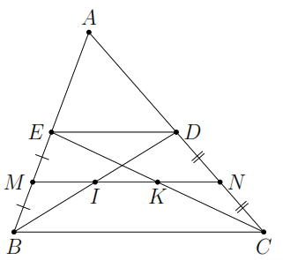Lời giải*

Xét  có .

Xét  có .

Suy ra ; ; .

.

Vậy .

**Ví dụ 4.** Cho tam giác , điểm ,  thuộc  sao cho . Gọi  là trung điểm của ,  là giao điểm của  và . Chứng minh :

a) ; b) .

*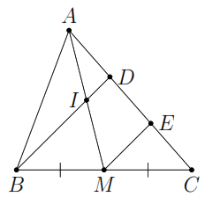Lời giải*

a) Xét  có .

b) Xét  có .

**Ví dụ 5.** Cho tam giác , các đường trung tuyến ,  cắt nhau tại . Gọi ,  lần lượt là trung điểm , . Chứng minh tứ giác  có các cặp cạnh đối song song và bằng nhau.

*Lời giải*

Xét  có 

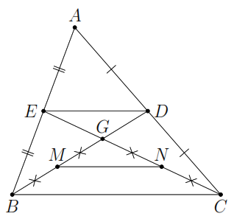 Xét  có 

Từ  và .

Xét  có 

Xét  có 

Từ  và .

Vậy tứ giác  có các cặp cạnh đối song song và bằng nhau.

**Ví dụ 6.** Cho  là đường trung tuyến của tam giác ,  là trung điểm của đoạn thẳng ,  là trung điểm đoạn thẳng ,  là trung điểm cạnh ,  là trung điểm cạnh . Chứng minh  và .

*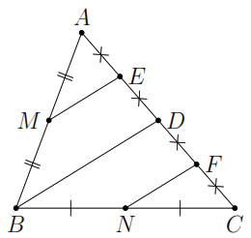Lời giải*

Xét  có .

Xét  có .

Từ  và 

|  |
| --- |
| Dạng 3: Sử dụng tính chất đường trung bình của tam giác để chứng minh tứ giác hình thoi; hình bình hành; hình chữ nhật; hình vuông. |
| * Vận dụng định nghĩa, tính chất và định lý đường trung bình của tam giác để chứng minh bài toán liên quan. |

**Ví dụ 5.** Cho tứ giác . Gọi , , ,  lần lượt là trung điểm của các cạnh , , , . Chứng minh tứ giác  là hình bình hành.

*Lời giải*

Xét tam giác  có  là đường trung bình

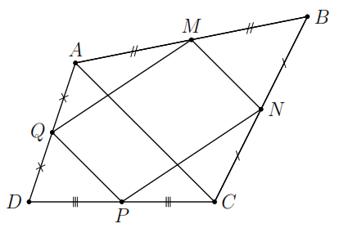

Xét tam giác  có  là đường trung bình



Từ  và  suy ra 

 Tứ giác  là hình bình hành.

**Ví dụ 6.** Cho tứ giác  có hai đường chéo vuông góc với nhau. Gọi , , ,  theo thứ tự là trung điểm của các cạnh , , , . Chứng minh tứ giác  là hình chữ nhật.

*Lời giải*

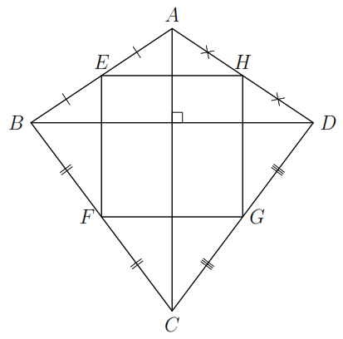Xét  có EH là đường trung bình.

  và . (1)

Xét  có  là đường trung bình.

  và . (2)

Từ (1) và (2)   là hình bình hành.(3)

Xét  có  là đường trung bình.

  .

Mà  và 

 . (4)

Từ (3) và (4)   là hình chữ nhật.

**Ví dụ 7.** Cho tứ giác  có , gọi , , ,  lần lượt là trung điểm các cạnh , , , . Chứng minh rằng  là hình thoi.

*Lời giải*

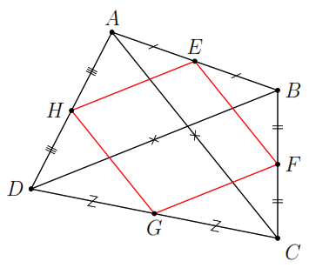 có  là đường trung bình nên .

Hoàn toàn tương tự, xét các tam giác , , , ta được



Lại có  nên .

Do đó  là hình thoi.

**Ví dụ 8.** Cho tam giác  vuông cân tại . Gọi ,  là trung điểm , . Qua  kẻ đường thẳng song song  và cắt  tại . Chứng minh rằng  là hình vuông.

*Lời giải*

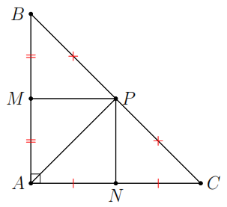Ta có  là trung điểm của ,    là đường trung bình của    là trung điểm của .

Mà  là trung điểm của    là đường trung bình của      là hình bình hành.

Mà  là hình chữ nhật. Mà    là hình vuông.

|  |
| --- |
| Dạng 4: Bài toán thực tế liên quan đường trung bình tam giác. |
| * Vận dụng định nghĩa, tính chất và định lý đường trung bình giải quyêt bài toán liên quan. |

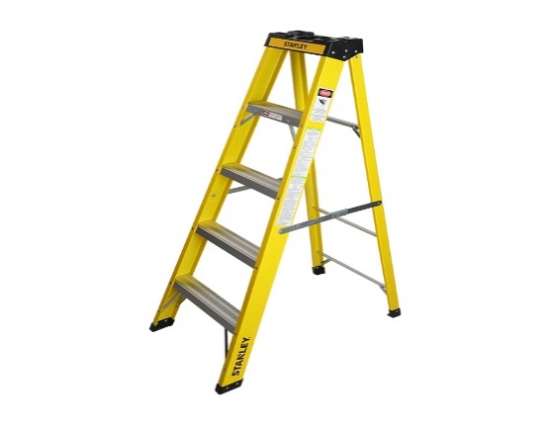**Ví dụ 9.**

Khi thiết kế một cái thang gấp, để đảm bảo an toàn người thợ đã làm thêm một thanh ngang để giữ cố định ở chính giữa hai bên thang *(như hình vẽ bên)* sao cho hai chân thang rộng một khoảng là 80 cm. Hỏi người thợ đã làm thanh ngang đó dài bao nhiêu cm ?

*Lời giải*

Gọi MN là thanh ngang ; BC là độ rộng giữa hai bên thang.

MN nằm chính giữa thang nên M; N là trung điểm AB và AC.

Suy ra MN là đường trung bình của tam giác ABC.

Suy ra MN = .

Vậy người thợ đã làm thanh ngang đó dài 40 cm.